Sicherheitsaspekte beim Testen von Lithium-Ionen
Batterien

René Groiß und Andreas Jossen
BaSyTec GmbH
89129 Öllingen, Rosenweg 7
rg@basytec.de, www.basytec.de

Lithium-Ionen Batterien werden aufgrund Ihrer hohen spezifischen Energie in immer mehr
Anwendungen eingesetzt. Dies gilt nicht nur für kleine mobile Anwendungen, sondern auch
für große Systeme, wie Elektrofahrzeuge oder große stationäre Speicher.

Der Beitrag beschreibt einerseits die prinzipiellen Gefahren beim Betrieb und beim Testen
von Lithium-Ionen Batterien und bewertet diese für unterschiedliche Zell- und
Batteriegrößen.

[Test ID-99]



Andererseits werden Konzepte vorgestellt und diskutiert, die in einem
Fehlerfall die Prüfeinrichtung und auch das Personal vor Schäden schützen soll.

Einführung

[Test ID-1]
Lithium-Ionen Batterien haben sich in den letzten Jahren im Bereich mobiler Systeme mit
einem Energieinhalt von wenigen 100 mWh bis zu etwa 100 Wh sehr erfolgreich durchgesetzt.

[Test ID-2]
Die typischen Batteriegrößen liegen im Bereich von 3.6V bis 36V bei Kapazitäten von bis zu 10 Ah.

[Test ID-3]
Besonders größere Speichersysteme werden durch serienparallel Schaltungen aus Standardzellen der Baugröße 18650 oder 26650 aufgebaut. Zunehmend kommen auch coffee-bag Zellen zum Einsatz.

[Test ID-4]
Immer größere Anwendungen, wie auch Elektrofahrzeuge, benötigen jedoch deutlich größere
Speichersysteme, die einerseits einen wesentlich höheren Energieinhalt haben und andererseits auch in der Lage sind, große Leistungen abzugeben.

[Test ID-5]
Diese Speicher werden heute teilweise auch noch mit kleinen Standardzellen aufgebaut, es zeichnet sich aber ein klarer Trend zur Verwendung größerer Zellen ab.

[Test ID-6]
Zellen mit Kapazitäten von 50Ah und mehr werden hierfür verwendet. Ein Kleinfahrzeug benötigt einen Speicher ab etwa 16 kWh, was etwa 100 Zellen mit je 50 Ah entspricht.
[Test ID-7]
Kommen in den Anwendungen nur ausgereifte Speichersysteme mit einem aufwändigem Batteriemanagement- und Sicherheitssystem zum Einsatz, so müssen im Prüffeld Zellen und Systeme im Prototypenstadium getestet werden. Einerseits sind hier unter Umständen batterieseitig keine Sicherheitssysteme vorhanden und andererseits besteht bei Prototypen prinzipiell ein höheres Sicherheitsrisiko.

[Test ID-8]
Ein weiterer nicht zu vernachlässigender Risikofaktor besteht durch den flexiblen Betrieb, der ein häufiges
Ändern des Versuchsaufbaus mit sich bringt.

[Test ID-9]
Die folgenden Abbildungen zeigen Fehlerfälle von Lithium-Ionen Batterien in unterschiedlichen Anwendungen.

[Test ID-10]
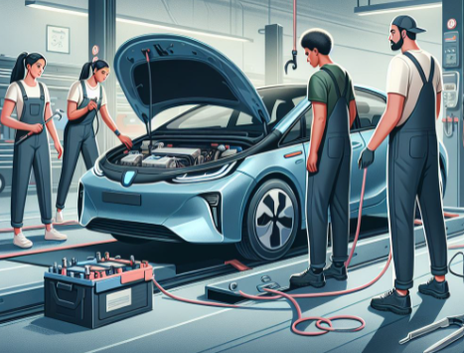

Abbildung 1: Batteriebrand einer PHEV Batterie mit LiFePO Zellen

Eine weitere Überschrift

[Test ID-50]

Sicher ist: Bei dem für April angekündigten eArocs 400 handelt es sich nun um ein davon unabhängiges und in Verantwortung von Mercedes-Benz Trucks entwickeltes Modell.

[Test ID-51]

Der eArocs 400 umfasse gegenüber damals sowohl technische als auch vertriebsseitige Konzeptänderungen, teilt uns die Unternehmenszentrale auf Anfrage mit.

[Test ID-52]

Zur Erinnerung: Der mit der Paul Group realisierte Prototyp wartete mit 300 kW Dauerleistung und 360 oder 420 kWh Batteriekapazität für „mehr als 200 km Reichweite“ auf.

[Test ID-53]

Dies schon einmal für den Hinterkopf, sobald es Anfang April auch zum eArocs 400 die wichtigsten technischen Spezifikationen gibt.

Gefahrenpotentiale von Batterien

[Test ID-11]
Die Gefahrenmomente von Lithium-Ionen Batterien lassen sich wie folgt gliedern:
- Gefahr durch elektrische Spannung
- Gefahr durch elektrischen Strom
- Gefahr durch austretende Inhaltsstoffe
- Gefahr durch Feuer und/oder Explosion
- Gefahr durch Bedienerfehler

[Test ID-12]
Um Gefahrenmomente von Batterien zu klassifizieren, wurden so genannte Gefahrenstufen
(Hazard Levels) definiert. Diese beinhalten nur Fehler der Zellen/Batterien und beinhalten
nicht die elektrische Sicherheit. Die folgende Tabelle zeigt die von EUCAR vorgeschlagene
Definition.

[Test ID-13]
Table 1: Gefahrenstufen bei Batteriefehlern nach EUCAR

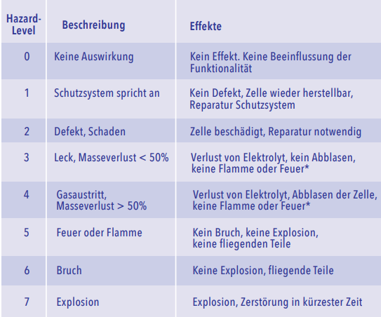

[Test ID-14]
Table 2: eine weitere Übersicht
Hazard-Level | Beschreibung | Effekte
0 | Keine Auswirkung | Kein Effekt. Keine Beeinflussung der Funktionalität
1 | Schutzsystem spricht an | Kein Defekt, Zelle wieder herstellbar, Reparatur Schutzsystem
2 | Defekt, Schaden | Zelle beschädigt, Reparatur notwendig
3 | Leck, Masseverlust > 50% | Verlust von Elektrolyt, kein Abblasen, keine Flamme oder Feuert
4 | Gasaustritt, Masseverlust > 50% | Verlust von Elektrolyt, Abblasen der Zelle, keine Flamme oder Feuer
5 | Feuer oder Flamme | Kein Bruch, keine Explosion, keine fliegenden Teile
6 | Bruch | Keine Explosion, fliegende Teile
7 | Explosion | Explosion, Zerstörung in kürzester Zeit

[Test ID-15]
Lieferanten für Batteriekomponenten:
Lieferant | Kooperiert mit | Kooperiert nicht mit
 |  | 
 |  | 

[Test ID-16]


Abbildung 2: Testgelände für Batterietests

Aufbau eines Batterieprüfstandes

[Test ID-17]
Ein Batterieprüfstand besteht in der Regel aus folgenden Komponenten:

[Test ID-18]
1. Prüfling: also die Batterie oder Zelle

[Test ID-19]
2. Prüfraum: Das ist der Raum in dem der Prüfling während der Messung gelagert ist. Das
Spektrum reicht hier von „auf dem Tisch“ über einfache Behältnisse (Kiste,
Eimer) über Klima/Temperaturkammern (im folgenden werden beide als Klimakammer
bezeichnet) bis hin zu speziellen Kombinationen aus Klimakammern, Containern und
speziell ausgerüsteten Räumen. Der Prüfraum kann auch die Aufgabe der
Klimatisierung des Prüflings übernehmen.

[Test ID-20]
3. Batterietestsystem
Dieses hat die Aufgabe den Prüfling elektrisch zu belasten, das Prüfprogramm
automatisiert abzuarbeiten und die gewünschten Meßdaten zu sammeln.
Oft ist der Leitstand (in der Regel ein PC) an dem das System bedient wird
Getrennt vom eigentlichen Testsystem. Zum Schutz des Testsystems kann dieses in einem
getrennten Raum vom Prüfling aufgestellt sein; eine große räumliche Entfernung
wirkt sich jedoch negativ auf die Performance aus.

[Test ID-21]
4. Verkabelung zwischen Prüfling und Testsystem

[Test ID-22]
5. Optional weitere Sicherheitseinrichtungen:
a. Redundante Überwachungseinrichtungen
i. Als separate Einheit
ii. Als Teil des Testsystems
iii. Als Teil der Klimakammer
b. Sicherheits-Steuerung, z. B. für Zugangskontrolle, Türverriegelung,
Aktivierung der Löscheinrichtung, Überwachungsfunktionen
i. Als separate Einheit
ii. Als Teil des Testsystems
iii. Als Teil der Klimakammer

Ziel des Sicherheitskonzepts

[Test ID-23]
Die schwierigste Aufgabe bei der Konzeption eines Sicherheitskonzepts ist die
Balance zwischen Kosten und Nutzen der getroffenen Sicherheitsmaßnahmen festzulegen.
Eindeutig ist dies was Personenschäden betrifft: Personenschäden sind in jedem
Fall zu vermeiden.

[Test ID-24]
Ansonsten spielt die Verantwortung der beteiligten Personen und deren Verteilung
eine große Rolle.

[Test ID-25]
Maßgebliche Punkte hierbei sind:

[Test ID-26]
1. Investitionskosten der Sicherheitsmaßnahme

[Test ID-27]
2. Betriebskosten der Sicherheitsmaßnahme

[Test ID-28]
3. Durch die Umsetzung der Maßnahme verursachte Verzögerung im Testbeginn

[Test ID-29]
4. Durch die Sicherheitsmaßnahme hervorgerufene Verzögerung des Testablaufs

[Test ID-30]
5. Durch die Sicherheitsmaßnahme verhinderte Prüfungen

[Test ID-31]
6. Durch die Sicherheitsmaßnahme hervorgerufene Beschleunigung des Testablaufs

[Test ID-32]
7. Durch die Sicherheitsmaßnahme verhinderter Schaden

[Test ID-33]
In der Praxis findet man oft eine personelle Trennung der Verantwortung zwischen
den
a. Nutznießern der Tests
b. Sicherheitsverantwortlichen
c. Kostenverantwortlichen

[Test ID-34]
Da die Kosten jedoch in der Regel den Nutznießern aufgeschlagen werden haben
diese oft wenig Möglichkeit sich gegen explodierende Kosten durch übertriebene
Sicherheitsmaßnahmen zur Wehr zu setzen mit der Folge daß Projekte nicht oder
Nur überteuert durchgeführt werden können. In der Praxis haben wir hier schon eine
Verteuerung des Prüfstandes um bis zu einem Faktor 20 gesehen! Mittelfristig ist dies in
jedem Fall ein Wettbewerbsnachteil für das Unternehmen.

[Test ID-35]
Über die komplette Betriebsdauer eines Prüfstandes ist für jede Maßnahme
abzuschätzen:

[Test ID-36]
1. Gesamtkosten der Maßnahme K

[Test ID-37]
2. Anzahl der Schadensereignisse (bzw. deren Wahrscheinlichkeit innerhalb der
Betriebszeit) W

[Test ID-38]
3. Reduktion der Kosten des Schadens durch die Maßnahme k

[Test ID-39]
4. Erhöhung der Kosten des Schadens durch die Maßnahme e

[Test ID-40]
5. Reduktion der Häufigkeit bzw. der Wahrscheinlichkeit des Schadens durch die
Maßnahme

[Test ID-41]
Da sich durch eine Maßnahme der Wert eines Prüfstands meist erhöht kann sich
dadurch auch der Schaden erhöhen wodurch Punkt 4 zustande kommt.

